ACTIVIDADES PARA TRABAJAR EN CASA
Grado: 2° C
Fecha: 6/08
Copia y trabaja en casa.
Martes 6 de agosto.( En manuscrita)
Yo soy_____________________.
Noticia de dia:
Lengua.
Practicamos para evaluación.
1. Lee la poesía:
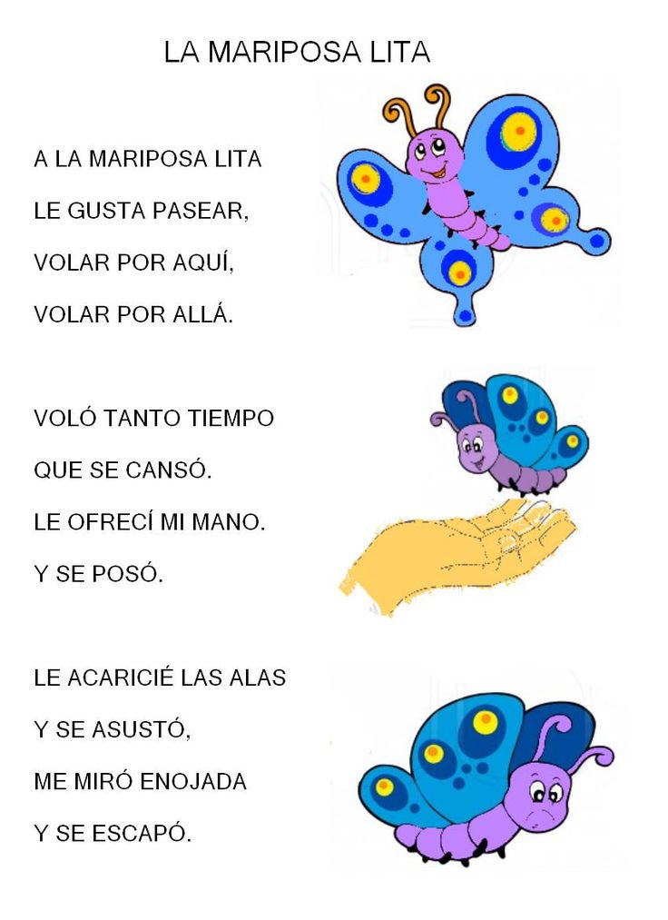

2. Responde:
A. ¿Qué le gusta hacer a la mariposa Lita?
__________________________________________
B. ¿Dónde se posó cuando se cansó?
_____________________________________________
C. ¿Por qué se escapó?
___________________________________________
3. En la poesía marca con verde los versos y rojo las estrofas.
4. Marca con x las respuestas correctas.
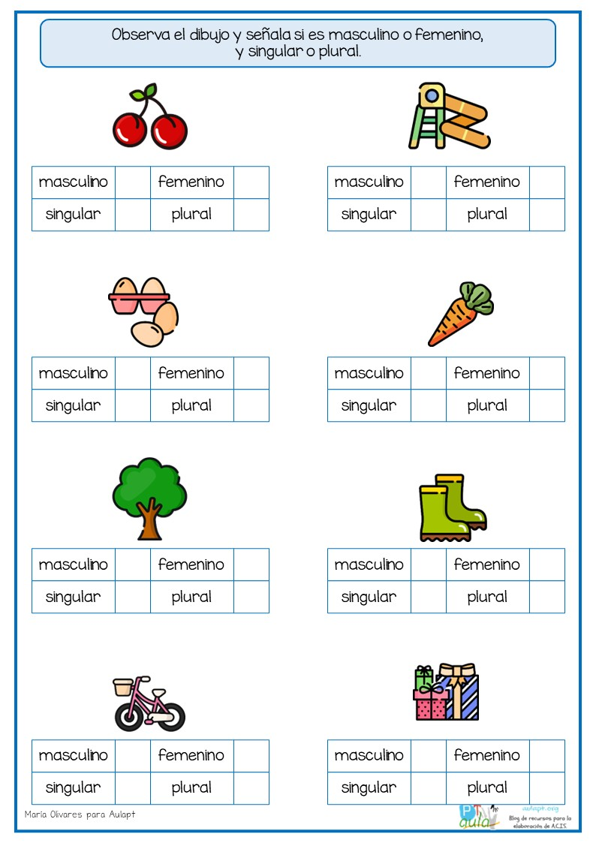
5. Busca una imagen en alguna revista y escribe una historia breve.

